МІНІСТЕРСТВО ОСВІТИ ТА НАУКИ УКРАЇНИ
НАЦІОНАЛЬНИЙ УНІВЕРСИТЕТ «ОДЕСЬКА ПОЛІТЕХНІКА»
Інститут комп’ютерних систем
Кафедра інформаційних систем

Власійчук Данило
(група АІ-235)

ЛАБОРАТОРНА РОБОТА №1
з дисципліни «Програмування мобільних пристроїв на базі ОС Android»
Списки та управління станом у Jetpack Compose

Спеціальність:
122 Комп’ютерні науки

Освітньо-професійна програма:
Комп’ютерні науки

Керівник:
д. Годовиченко М.А.
ас. Соловйова Д.В.

Одеса – 2026
Варіант 1. Список покупок
Завдання. Розробити однoекранний Android-додаток «Список покупок» з використанням Jetpack Compose та архітектурного компонента 'ViewModel'.
Функціональні вимоги:
- Поле введення (TextField) для назви нового товару;
- Кнопка «Додати» — додає товар до списку; неактивна якщо поле порожнє;
- LazyColumn — відображає список товарів у вигляді карток;
- Тап на картку товару — перемикає стан «куплено / не куплено» (перекреслений текст);
- Лічильник «Залишилось купити: N» у заголовку — оновлюється реактивно.
Приклад структури файлів:
- ui/ShoppingScreen.kt — головний екран (Composable)
- ui/ShoppingItem.kt — окрема Composable-картка товару
- viewmodel/ShoppingViewModel.kt — логіка і стан
- model/ShoppingItem.kt — data class
Технічні вимоги:
- Стан списку — MutableStateFlow<List> у ViewModel;
- UI підписується через collectAsStateWithLifecycle();
- Лічильник — похідний StateFlow: items.map { list -> list.count { !it.isBought } };
- Заборонено зберігати стан безпосередньо у Composable (тільки ViewModel);
- Кожен товар має унікальний id (UUID або автоінкремент) — обов'язково для key у LazyColumn.

Хід роботи
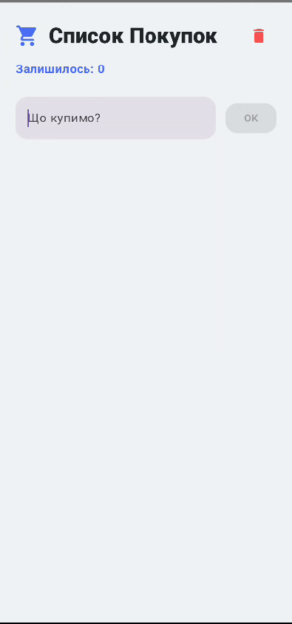
Рисунок 1 – Меню додатку
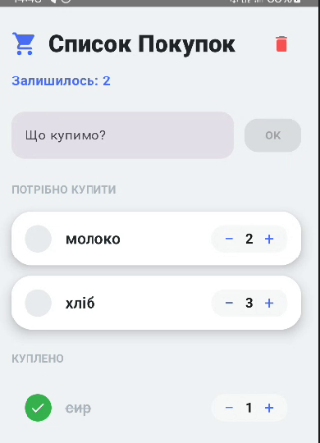
Рисунок 2 – Перевірка функціонала додатка

Також додатково було зроблено можливість видаляти покупки 4 методами
1.Це просто натискати «-» на товарі до поки він не дійде до «0» та видалиться
2.Натиснути на іконку справа зверху та обрати варіант «Видалити куплені»,в цьому випадку видалиться тільки куплені
3. Натиснути на іконку справа зверху та обрати варіант «Видалити некуплені»,в цьому випадку видалиться тільки некуплені
4. Натиснути на іконку справа зверху та обрати варіант «Видалити все»,в цьому випадку видалиться все,і куплені і не куплені
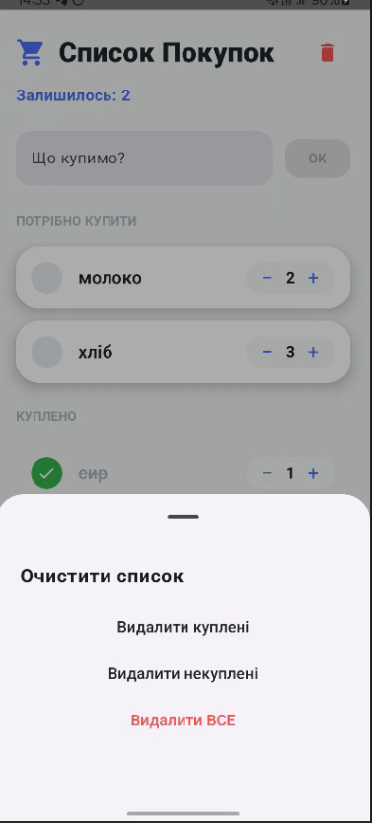
Рисунок 3 – Вкладка видалення
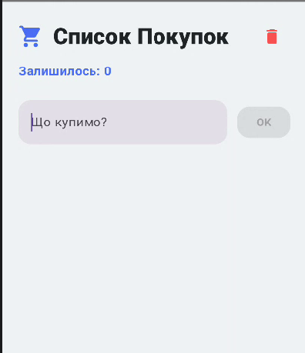
Рисунок 4 – Видалення працює

Наступні завдання представлені за репозиторієм на GitHub:
https://github.com/ShivaXXD/Lab2.git
Висновок
Під час виконання лабораторної роботи було опановано розробку Android-додатків на Jetpack Compose з використанням архітектури MVVM. У ході роботи реалізовано реактивне управління станом через ViewModel та StateFlow, роботу з динамічними списками LazyColumn та обробку подій користувача. Додатково впроваджено функціонал групового видалення елементів, що дозволило закріпити навички побудови логіки мобільних інтерфейсів. Отриманий досвід підтвердив ефективність декларативного підходу для створення сучасних, масштабованих додатків.

